1948 年诺贝尔物理学奖——云室方法的改进
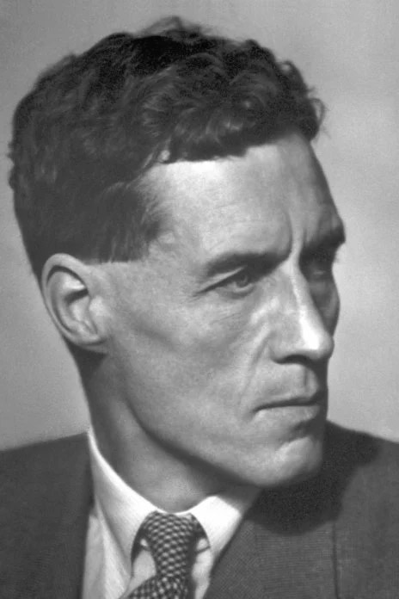
布莱克特像
1948 年诺贝尔物理学奖授予英国曼彻斯特维克托利亚大学的布莱克特（Lord Patrick M.S. Blackett，1897—1974），以表彰他发展了威尔孙云室方法，以及这一方法在核物理和宇宙辐射领域所作的发现。

布莱克特对云室的改进
20 世纪二三十年代卡文迪什实验室在卢瑟福的领导下，已成为享誉全球、富有成就的原子核与放射性物理研究中心。布莱克特是其中的重要成员。他的专长是威尔孙云室，对云室技术作了很多改进和发展，并用之于研究 α 粒子对原子核撞击的问题。他拍摄 α 粒子撞击氮原子核的径迹，以每 15 s 扩张云室并摄照一次的速率摄得大量径迹照片，从中找到了一个有分叉的径迹，如图 48 – 1 所示。他根据径迹的形状，应用电荷、质量与动量守恒原理，断定氮的原子核被 α 粒子撞击后分裂为一个质子和一个重核，它是带电的 ¹⁷₈O，氧的一个同位素。这是世界上表明原子核受撞击而导致核蜕变的第一张照片。
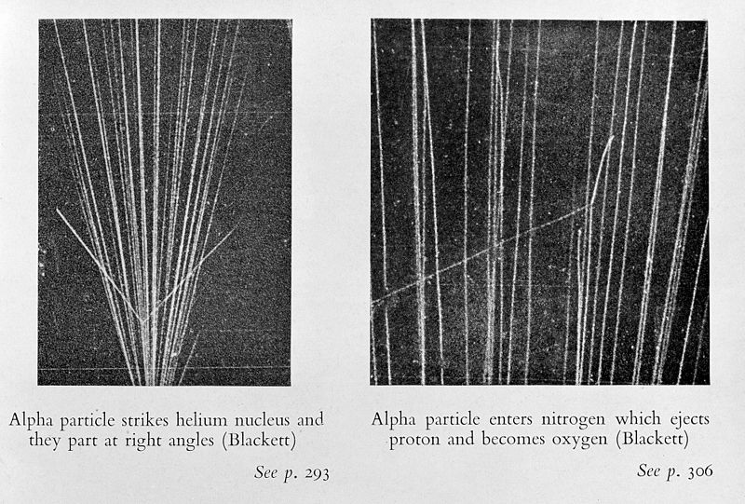
图 48 – 1 布莱克特从云室拍摄到照片，左图为 α 粒子轰击氦核，右图为 α 粒子轰击氮核产生质子和氧核
其反应可以用下列方程式表达
¹⁴₇N + ⁴₂He → ¹⁷₈O + ¹₁H
后来布莱克特与奥恰利尼（G.P.S.Occhialini）用云室研究宇宙射线。由于宇宙射线稀少，如果让云室随机扩张拍照，大约每百张照片中只有 3 ~ 5 张上有宇宙射线的径迹。他们巧妙地想到云室摄影的自动化问题，解决的办法是在立置的云室上下二边各装置一个盖革计数管，这样每条穿过两计数管的射线必也穿过云室，使两计数管重合触发的信号操作云室的膨胀和拍摄，就能使宇宙射线自身控制拍照过程。布莱克特和奥恰利尼用这样的装置，做到了 80 % 左右的照片上都有射线径迹。
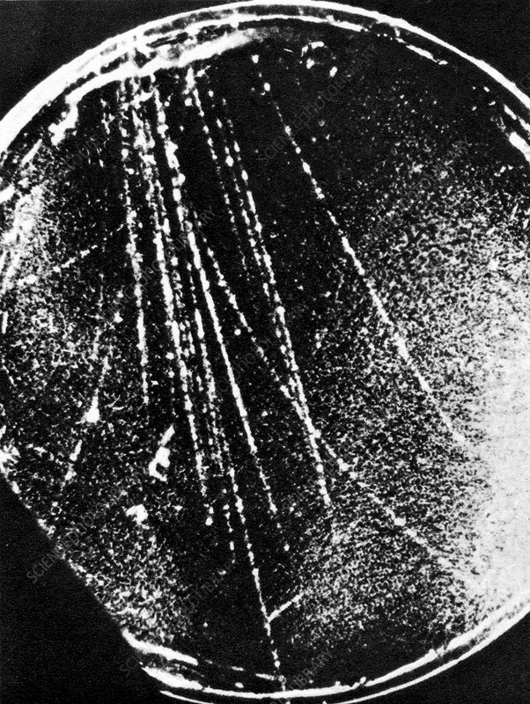
图 48 – 2 布莱克特与奥恰利尼用他们的自动云室拍摄到宇宙射线簇射
1932 年，布莱克特与奥恰利尼用他们的自动云室为宇宙射线拍摄了约 7 000 张照片，其中不少照片上都有不止一条射线，从径迹的宽度可看出这些射线都是同时产生的，他们称之为簇射。由于云室是在匀磁场中工作的，所以射线的径迹都是弧形的。从径迹曲率的大小可估计粒子的速度与质量，由向左弯曲或向右弯曲可判断粒子电荷的正负。他们发现一个簇射内常有等数的正负粒子，而且粒子的质量都等于电子。这就验证了数月前美国 C.D.安德森对正电子的发现。此外，由于宇宙射线中正负电子的数目基本相同，以及在宇宙射线以外未曾发现有正电子，布莱克特与奥恰利尼断定宇宙射线中的正负电子是由 γ 射线创生的。这就支持了狄拉克的相对论量子力学中电子对产生的理论。
为了进一步研究射线簇射与宇宙射线的能谱等问题，布莱克特建立了 30 cm 直径的云室与强度可高至 15 000 Gs 的均匀磁场。他用这项设备在伦敦拍摄了 829 条宇宙射线的径迹。对这些径迹的能量进行测定、统计和分析。由磁场强度 H 与射线径迹的曲率 C 推求粒子的能量 E 在理论上不难，但在实际上由于照相的畸变与曲率测定的误差致使这项测算的精度不高。为了提高精度，布莱克特首先对摄影技术加以改进。为配合 1.2 cm 厚的云室玻璃窗，光学厂专门设计制造了畸变特别小的照相镜头，把摄影精度提高至 5 倍。布莱克特又发展了一套新技术来测量径迹的曲率：用原来摄影的照相机把径迹投影到屏幕上，使径迹放大几倍，在镜头前边又装置了一块特制的色消棱镜。旋转棱镜到一定位置可使投影在屏幕上的径迹变成直线。用这种零点法来测定径迹的曲率，精度又可提高很多。布莱克特在论文《宇宙射线能谱的进一步测量》中宣布采用这些技术，他们从 829 条径迹的数据得出了伦敦海平面上宇宙射线的能谱，并进而推断在伦敦海平面上原射线（即来自地球以外的射线）约占宇宙射线的 10% ~ 15%，而且它们应为高速质子。
布莱克特还应用当时能找到的，在地面、水下以及地下不同深度处宇宙射线强度的数据，分析研究了宇宙射线的能量 E 与射程 R 以及能量损耗率 dE/dR 的关系。发现在 E = 0 ~ 3×10⁹ eV 之间能量损耗率约为单纯游离损耗的 2 ~ 3 倍；在 E = 3×10⁹ ~ 10¹⁰ eV 之间射线的能量损耗率仅稍高于游离损耗；而在 E = 10¹⁰ ~2×10¹⁰ eV 之间射线的能量损耗率又升高至游离损耗的 3 倍以上。他提示在低能区过大的能量损耗是由于电子产生射线簇射，而在高能区则是由于质子产生射线簇射。
他还用铝板、铅板置于云室内作实验，研究了 E > 6×10⁹ eV 的宇宙射线穿过板时产生的能量损耗，并将结果与当时量子力学辐射损耗的理论作了比较，指出对于高能量，理论计算尚与实验结果有偏差。

获类者简历
布莱克特1897年11月18日出生于英国伦敦，青年时代受过良好教育，曾就学于奥斯伯思与达特茅斯皇家海军学院，第一次世界大战中担任海军见习军官，1919 年进入剑桥大学的马格达伦学院学习，1921 年获文学学士学位，1923 年获文学硕士学位。以后留在剑桥大学的卡文迪什实验室进行核物理研究。1933年，布莱克特转到伦数大学伯克贝克学院担任教授，主持物理系工作。1937 年，布莱克特就任曼彻斯特大学的兰沃西讲座教授，主持该校物理系的工作。在曼彻斯特大学期间，布莱克特的研究领域逐渐离开了宇宙射线。他举办了射电天文学讲座，并在焦德雷尔班克建立了射电天文学实验室。1953 年，布莱克特又回到伦敦大学，担任帝国理工学院物理系主任，1963 年退休，但仍担任物理学教授至1965 年，其后任该院高级研究员。从第二次世界大战期间到 20 世纪 60 年代，他担任过英国政府和军事部门的许多重要职务。1942—1945 年任海军部运筹学研究组组长；1949 年以后任国家研究发展有限公司委员会成员；1954—1958 年任欧洲核研究机构科学政策委员会成员；1955—1960 年任国立核科学研究所管理委员会成员、战略研究所委员会成员和皇家国际事务研究所委员会成员。1965 年他被选为英国皇家学会主席，任职到 1970 年，1974 年 7 月 13 日在伦敦去世。
官网链接，论文链接。

